МИНИСТЕРСТВО НАУКИ И ВЫСШЕГО ОБРАЗОВАНИЯ РОССИЙСКОЙ ФЕДЕРАЦИИ
федеральное государственное автономное образовательное учреждение высшего образования
«САНКТ-ПЕТЕРБУРГСКИЙ ГОСУДАРСТВЕННЫЙ УНИВЕРСИТЕТ АЭРОКОСМИЧЕСКОГО ПРИБОРОСТРОЕНИЯ»
(ГУАП)
КАФЕДРА ВЫЧИСЛИТЕЛЬНЫХ СИСТЕМ И СЕТЕЙ

Преподаватель
канд. техн. наук, доцент Л.Н. Бариков

Отчет
по лабораторной работе № 2
по дисциплине Информатика
на тему: «Поиск экстермума»

Работу выполнил
студент гр. 4342 C.М.Иванов

Санкт-Петербург
2024

Вариант 16.

схема алгоритма определения экстремума
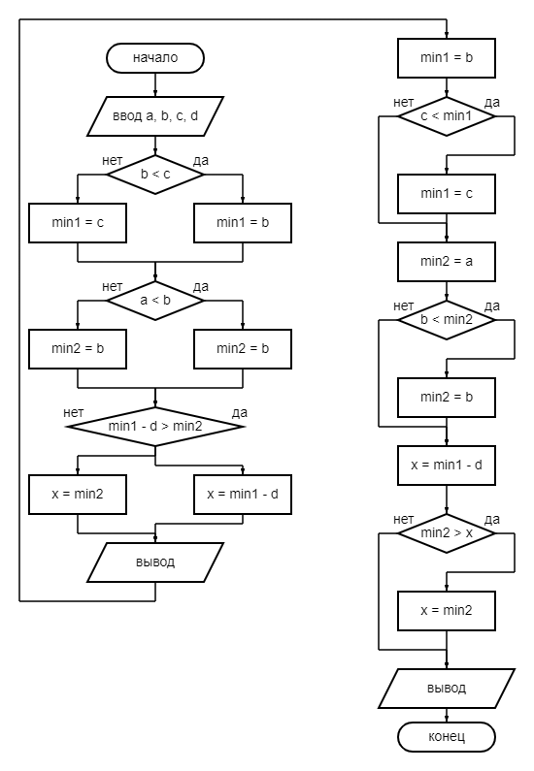

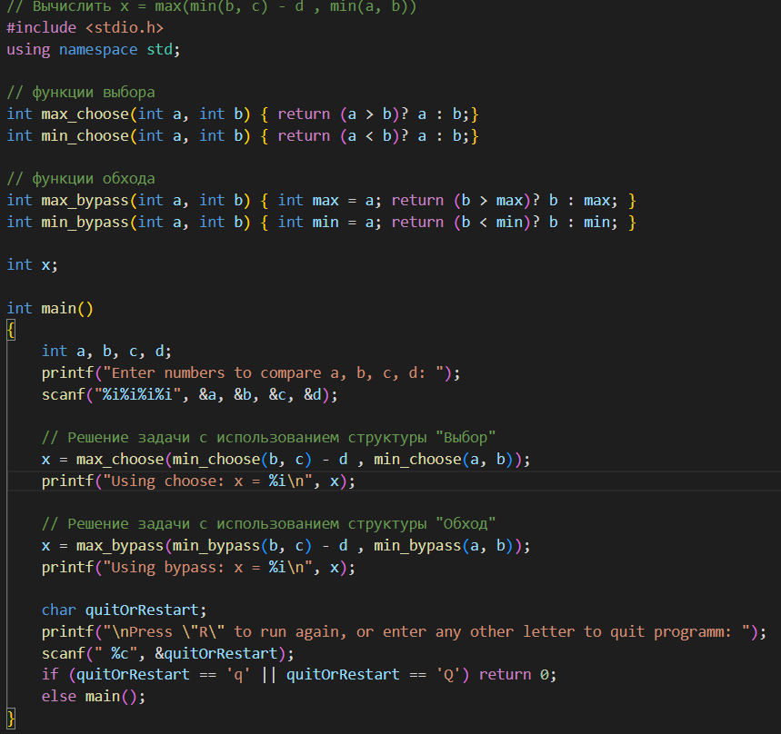
// Вычислить x = max(min(b, c) - d , min(a, b))
#include <stdio.h>
using namespace std;

// функции выбора
int max_choose(int a, int b) { return (a > b)? a : b;}
int min_choose(int a, int b) { return (a < b)? a : b;}

// функции обхода
int max_bypass(int a, int b) { int max = a; return (b > max)? b : max; }
int min_bypass(int a, int b) { int min = a; return (b < min)? b : min; }

int x;

int main()
{
int a, b, c, d;
printf("Enter numbers to compare a, b, c, d: ");
scanf("%i%i%i%i", &a, &b, &c, &d);

// Решение задачи с использованием структуры "Выбор"
x = max_choose(min_choose(b, c) - d , min_choose(a, b));
printf("Using choose: x = %i\n", x);

// Решение задачи с использованием структуры "Обход"
x = max_bypass(min_bypass(b, c) - d , min_bypass(a, b));
printf("Using bypass: x = %i\n", x);

char quitOrRestart;
printf("\nPress \"R\" to run again, or enter any other letter to quit programm: ");
scanf(" %c", &quitOrRestart);
if (quitOrRestart == 'q' || quitOrRestart == 'Q') return 0;
else main();
}

